附件一：

**参加教育部门采购活动廉洁承诺书**

一、为了保证教育部门采购活动的公平竞争，促进廉政建设，我公司承诺在参加采购活动时做到遵守法纪、法规和廉政建设各项规定，诚实守信，坚决拒绝商业贿赂，不发生如下不当行为：

（一）不向采购组织方工作人员及其家庭成员提供以下不正当利益：

1.以任何理由送给现金、有价证券、支付凭证和高档礼品；

2.报销或支付应由其个人负担的费用；

3.宴请或邀请去营业性娱乐场所活动；

4.其它行贿及提供不正当利益的行为。

（二）不和他人串通竞谈，或者利用不正当手段谋求中标。

（三）违反法律、法规和廉政规定，影响工程和供应质量的。

二、我公司如实施了上述行为之一，自愿接受政府采购部门根据《政府采购法》及其相关法规和《南通市市场廉政准入暂行规定》(通纪发〔2005〕28号)给予的如下处罚：

1.参加采购的成交无效；

2.处以采购金额千分之五以上千分之十以下的罚款；

3.采购中心对不良行为予以记录并公告；

4.半年至三年内禁止参加教育部门集中采购活动；

5.情节严重的，报请有关部门依法追究相关责任。

承诺人：

承诺单位：

年 月 日

附件二：法人代表授权书【格式】

**法人代表授权书**

江苏省南通中等专业学校：

兹委托参加贵单位组织的询价采购活动(编号：**NTZZ2017XJ022二次)**，全权代表我单位处理有关事宜。

全权代表情况：

姓名： 性别： 年龄： 职务：

身份证号码：

详细通讯地址：

电话：传真：

邮政编码：

单位名称（公章）法定代表人（签字）

年 月 日

（说明：法定代表人参加报价，不用此委托书）

**附件三：**

**南通中专机械系双人电脑桌凳询价采购报价单（NTZZ2017XJ022二次）**

|  |  |  |  |  |  |  |
| --- | --- | --- | --- | --- | --- | --- |
| **序号** | **物品名称** | **技术参数** | **单位** | **数量** | **单价** | **小计** |
| 1 | 双人电脑桌 | 按需求清单及样品 | 张 | 24 |  |  |
|  |  |  |  |  |  |  |
| 其他 |  | | | | | |

合计总额：（大写） 报价单位：（盖章）

法人代表： （签字） 报价日期：

**附件四：**

**南通中专机械系双人电脑桌需求清单**

1、双人电脑桌1600*700*760mm,主体白色，带透明玻璃挡板，放置电脑主机的固定板，可安装电源接线盒、网线盒的背板，桌脚侧面金属支架稳定可靠，如图一（详见学校样品）。双人电脑桌24张。

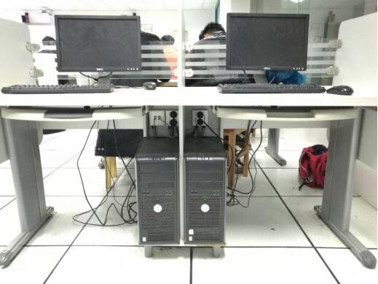

需求提供部门：南通中专机械系

需求提供人： 倪伟国

联系电话： 13861943689